Partie 5: La firme et l’organisation industrielle
Chapitre #13: Les couts de production

- Dans ce chapitre, pour la premiere fois nous allons s’intéresser au comportement de la firme et l’organisation industrielle
- On s’intéresse aux courbes des couts sur lesquelles les comportements de la firme sont basés.
- On s’intéresse aux couts qui servent a établir la courbe d’offre
- Ceci va nous permettre de traiter le comportement des firmes faces a différents structure du marché

Que sont les couts?

Exemple Biscuits Croquants:
- Nous avons besoins d’acheter des ingredients (la farine, du sucre et des pépites de chocolat).
- Engager des employés pour faire la production.
- Acheter des fours et des malaxeurs.

La recette totale, le cout et le profit

L’objectif d’une firme est de maximiser ses PROFITS la plupart du temps.

Le profit est la difference entre la recette totale et le cour total
Profit = recette total - cout total

Recette totale est la somme reçu par la firme pour la vente de ses produits.
Recette totale = quantité produites x le prix de vente

Le cout total est la valeur au marche des intrants utilises par la firmes (sucre, employés, électricité, farines…)

Les couts en tant que couts de renonciation
Selon un des 10 principes d’économie, le cout d’un bien est ce a quoi il faut renoncer pour l’obtenir, donc c’est le cout de renonciation. Les couts de production d’une firme incluent tous les couts de renonciation inhérents a la production d’un bien ou service.

Couts explicites: cout des facteurs de production nécessitant une sorite de fonds. Par exemple, les salaires des employés, c’est un cout de renonciation traduit par un sortie de fond.

Cout implicites: Couts des facteurs de production ne nécessitant aucune sortie de fonds. un employe qui a des bonnes connaissances technologique qui puisse gagner $100 par l’heure en faisant de la programmation.
- le cout de renonciation du capital financier investi constitue un cout implicite important pour toute les entreprise.

Le profit économique et le profit comptable
Les économistes et les comptables ne calculent pas les couts et les profits de la meme façons.

- Profit économique: C’est la difference entre les recettes totales et les couts totaux de renonciations (implicites et explicites) associes a la production du bien ou service.

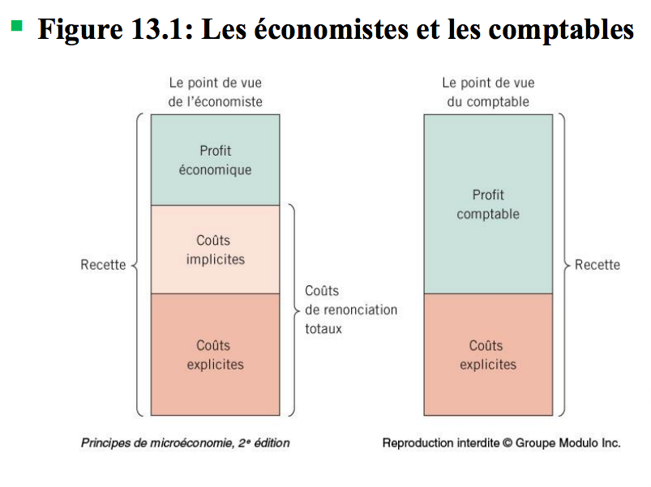
- Profit comptable: C’est la difference entre les recettes totales moins les couts explicites totaux.

***L’économiste tient en compte de tout les couts de renonciation mais le comptable ne retient que les couts explicites. Le profit économique est généralement inférieur au profit comptable.
Donc, lorsque la recette total excédé les couts tant explicites qu’implicites, la firme fait un profit économique.

La production et les couts a courts terme
- Cours terme: période suffisamment longue pour faire varier l’utilisation des capacités de production lesquelles demeurent constantes:
- Long terme: Période suffisamment longue pour faire varier les capacités de production.
Exemple: Jeanne ne peut pas agrandir son entreprises du jour au lendemain, ceci va la prendre un an.

La fonction de production
- La fonction de production est la relation entre la production d’un bien et la quantité de facteurs de production utilisées. Exemple: la relation entre la quantités d’intrants (employees) et quantité d’extrants (biscuits). How many workers will do a specific amount of cookies.

- Le produit marginal: augmentation de la production induite par une unite additionnelle d’un facteur de production.

Exemple: lorsque le nombre de travailleur passe de 1 a 2, la production de biscuits passe de 50 a 90. Donc, la production marginal est de 40 (90-50). De 2 a 3 employeur avec une production de 90 a 120, la production marginale est de 30.

Productivité marginale décroissantes: Diminution du produit marginal d’un facteur un fur et a mesure que la quantité de ce facteur augmente. Exemple (suite): de 3 a 4 employés le produits marginal tombe a 20.
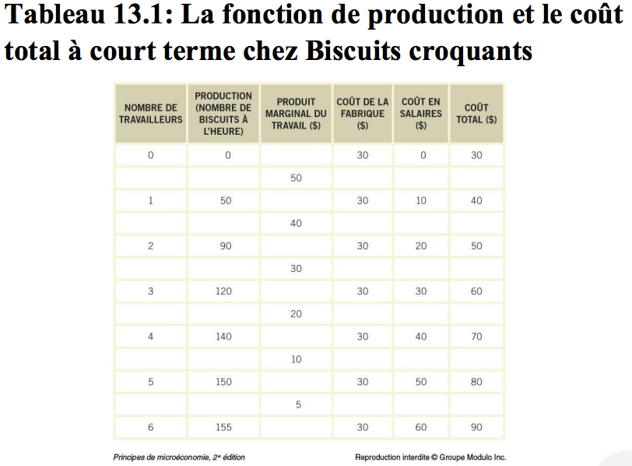

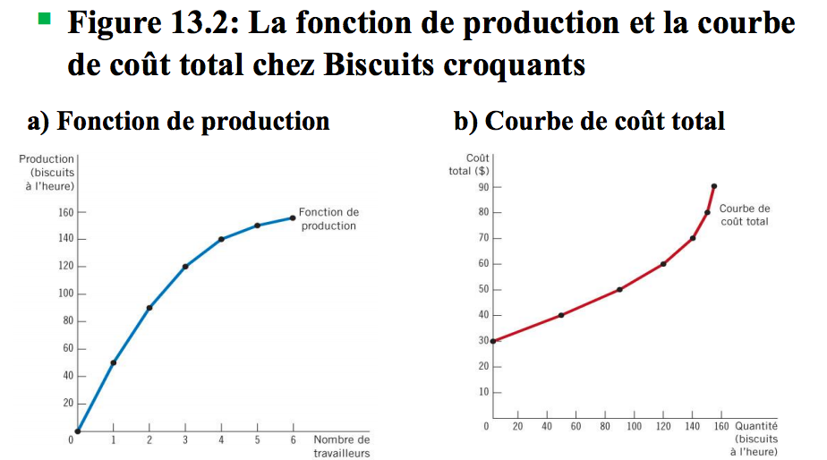

- la relation entre le # de travailleurs et la quantité produite. plus le nombre d’employee augmente, plus la courbe s’aplatit, ce qui traduit une production marginale décroissante.
- La relation entre la quantité produite et le cout de production total. plus la production augmente, plus la courbe devient verticale, qui révèle une production marginale décroissante.
- La fonction devient de plus en plus horizontale quand la production augmente
- La courbe de cout total devient de plus en plus verticale quand la production augmente, ce qui cause une production marginale décroissante.
- La courbe de cout total depends de la fonction de production.

Les couts fixes et les couts variables
Il y a deux types de couts: fixes et variables
- Couts fixes: couts qui ne varient pas avec le niveau de production
- Couts variables: couts qui varient avec le niveau de production

Cout total = Cout fixes total + cout variable total

Le couts moyen et le cout marginal

Cout total moyen: cout total divise par la quantité produites.
CTM = CT/ Q et CTM = CFM+ CVM

Cout fixe moyen: cout fixe total divise par la quantité produite.
CFM = CFT/Q

Cout variable moyen: Cout variable total divisée par la quantité produite.
CVM = CVT/Q
Cout marginal: Augmentation du cout total resultant de la production d’une unite additionnelle.
Cm = ΔCT/ΔQ ou Δ est le changement d’une variable

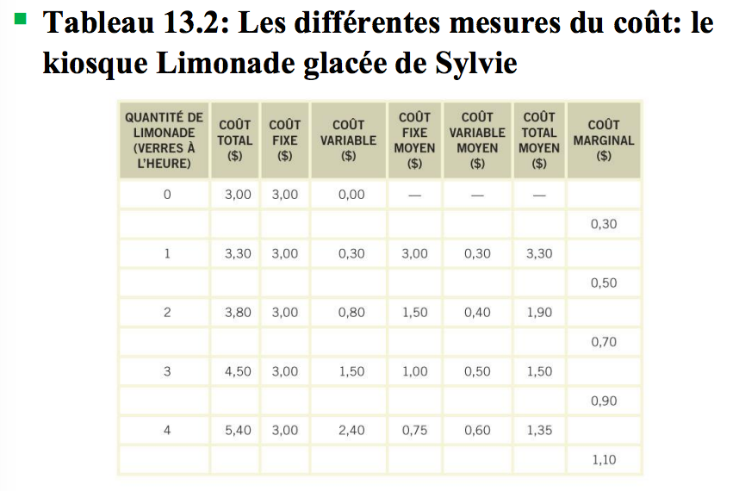

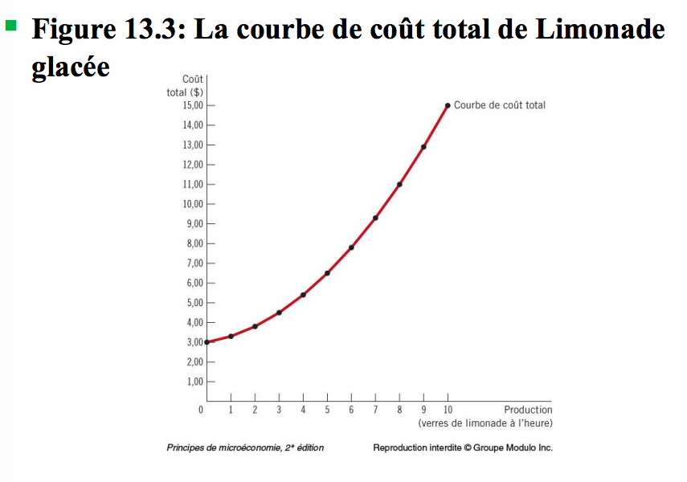

La forme des courbes du cout
- Le cout marginal croissant: le fait que la productivité marginale est décroissante

La forme en U de la courbe du cout total moyen
- capacité efficace: Volume de production qui minimise le cout total moyen
- Pour de faible niveaux de production, le CTM est élevé car les couts fixes sont partages entre peu d’unites du bien produit.
- le cout total moyen baisse a mesure que la production augmente
- Le cout total moyen finit par augmenter lorsque les couts variables moyens augmentent considérablement.

La relation entre le cout marginal et le cout total moyen
- La courbe de cout marginal croise la courbe de cot total moyen au niveau de capacité efficace.
- Quand le cout marginal est inférieur au CTM, la courbe de CTM est décroissantes
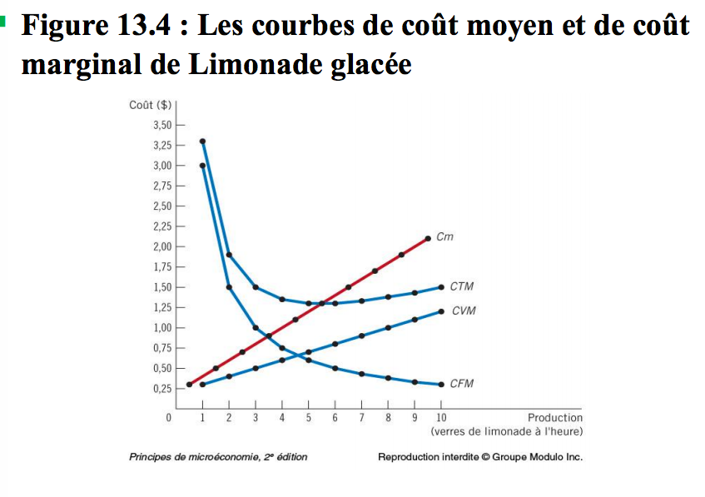
- Quand le cout marginal est supérieur au CTM, la courbe de CTM est croissante.

Des courbes typiques de couts
- Les firmes ont une productivités marginale décroissante et par consequent, un cout marginal croissant pour tous les niveaux de production.
- Cependant, pour plusieurs firme, la productivité marginale décroissante n’intervient pas immédiatement après l’embauche du premier travailleur.
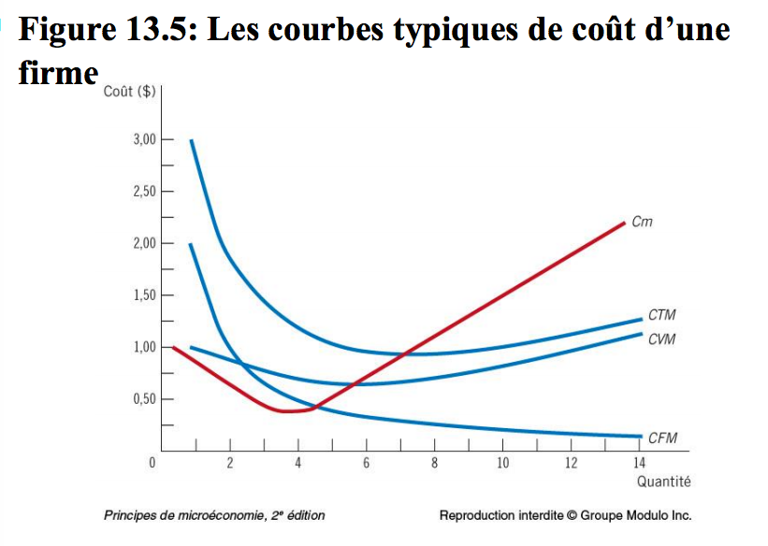
- La productivité marginale peut être croissante avant de devenir décroissante.

La relation entre le cout total moyen a court terme et le cout total moyen a long terme
- Pour bien des entreprises la repartition du cout total entre les couts fixes et variables varient selon l’horizon temporel considéré.
- Bien de decision sont fixes a court terme, mais peuvent varier a long terme, ce qui explique pourquoi les courbes de cout a long terme d’une firme sont different des courbes a court termes.

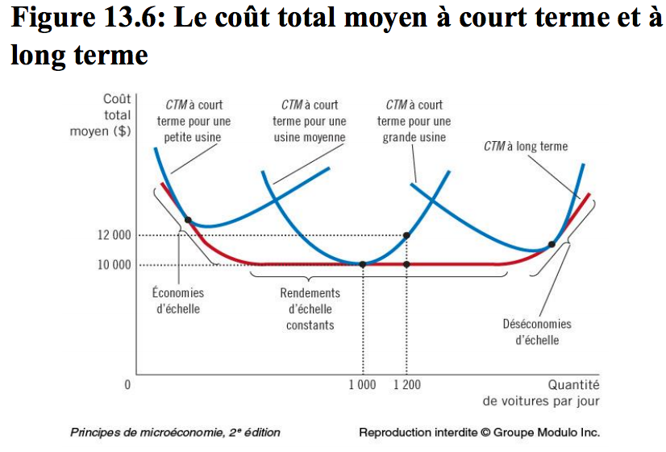

Les économies et les déséconomies d’échelle
- Economies d’échelle: Diminution du cout total moyen a long terme a mesure que le volume de production augmente.
- Déséconomies d’échelle: Augmentation du cout total moyen a long terme a mesure que le volume du production augmente.
- Rendements d’échelle constants: Maintient a un niveau constant du cout total moyen a long terme lorsque le volume de production augmente.

